实验四

# 实验项目及基本内容

1. 了解广播的相关概念及运行机制
2. 熟悉广播接收者的过滤机制

# 实验内容

## 简单的广播程序

1. 新建一个工程，取名android_broadcast_send，编辑activity_main.xml，做一个如下图所示的界面。

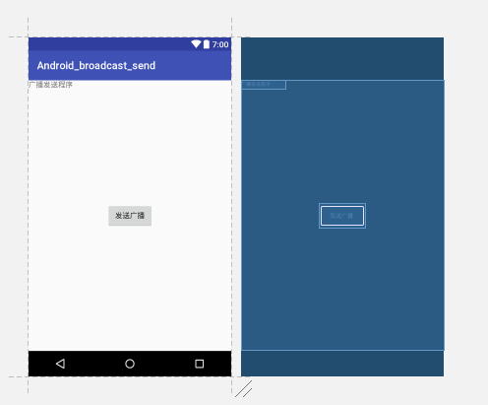

代码如下：

<**RelativeLayout xmlns:android="http://schemas.android.com/apk/res/android"  
 xmlns:tools="http://schemas.android.com/tools"  
 android:layout_width="match_parent"  
 android:layout_height="match_parent"  
 tools:context=".MainActivity"** >  
 <**TextView  
 android:layout_width="wrap_content"  
 android:layout_height="wrap_content"  
 android:text="广播发送程序"** />  
  
 <**Button  
 android:id="@+id/button1"  
 android:layout_width="wrap_content"  
 android:layout_height="wrap_content"  
 android:layout_centerHorizontal="true"  
 android:layout_centerVertical="true"  
 android:text="发送广播"** />  
</**RelativeLayout**>

1. 创建一个java class，名字为MyBroacastReceiver1，继承android.content.BroadcastReceiver，作为广播接收器

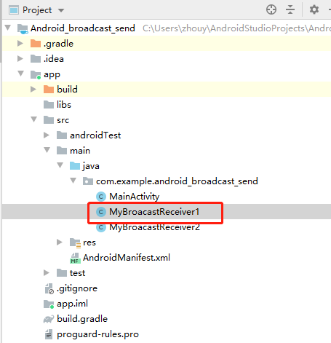

1. 在MyBroacastReceiver1类的onReceive方法中增加如下代码：

String name = intent.getStringExtra("name");

Toast.makeText(context, "广播来了：" + name, Toast.LENGTH_SHORT).show();

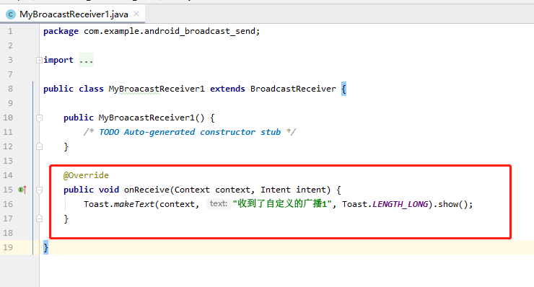

1. 在MainActivity 中导入所用到的类

**import** android.annotation.SuppressLint;  
**import** android.app.NotificationChannel;  
**import** android.content.BroadcastReceiver;  
**import** android.content.Context;  
**import** android.content.Intent;  
**import** android.content.IntentFilter;  
**import** android.graphics.Color;  
**import** android.os.Build;  
**import** android.os.Bundle;  
**import** android.view.View;  
**import** android.widget.Button;  
**import** android.widget.Toast;  
**import** android.app.NotificationManager;  
**import** androidx.core.app.NotificationCompat;

1. 增加代码来发送广播，在onCreate函数中增加如下代码：

**super**.onCreate(savedInstanceState);  
setContentView(R.layout.***activity_main***);  
MyBroadcastReceiver MyBroadcastReceiver = **new** MyBroadcastReceiver();  
IntentFilter intentFilter = **new** IntentFilter();  
intentFilter.addAction(**"abc1"**);  
registerReceiver(MyBroadcastReceiver, intentFilter);  
Button btn = findViewById(R.id.***button1***);  
btn.setOnClickListener(**new** View.OnClickListener() {  
 @Override  
 **public void** onClick(View v) {  
 Intent intent = **new** Intent();  
 intent.setAction(**"abc1"**);  
 sendBroadcast(intent);  
 }  
});

如下图所示：

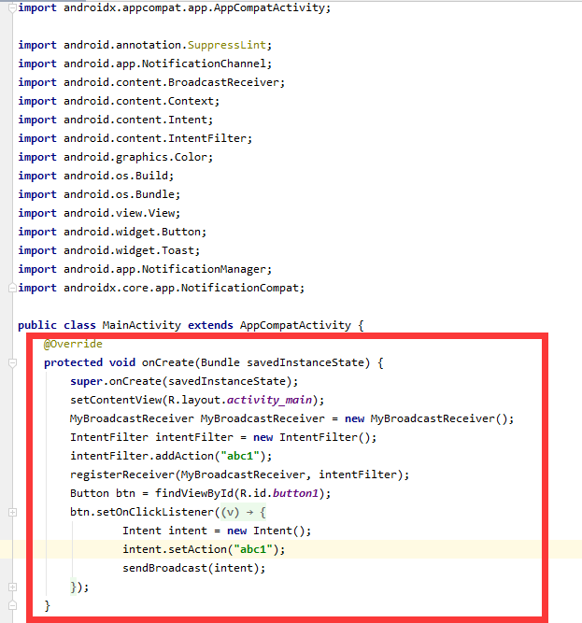

1. 注册动态广播

**class** MyBroadcastReceiver **extends** BroadcastReceiver {  
 @SuppressLint(**"WrongConstant"**)  
 **public void** onReceive(Context context, Intent intent) {  
 **if** (intent.getAction().equals(**"abc1"**)) {  
 Toast.*makeText*(context, **"广播来了1："**, 1).show();  
 }   
 }  
}

界面参考如下：

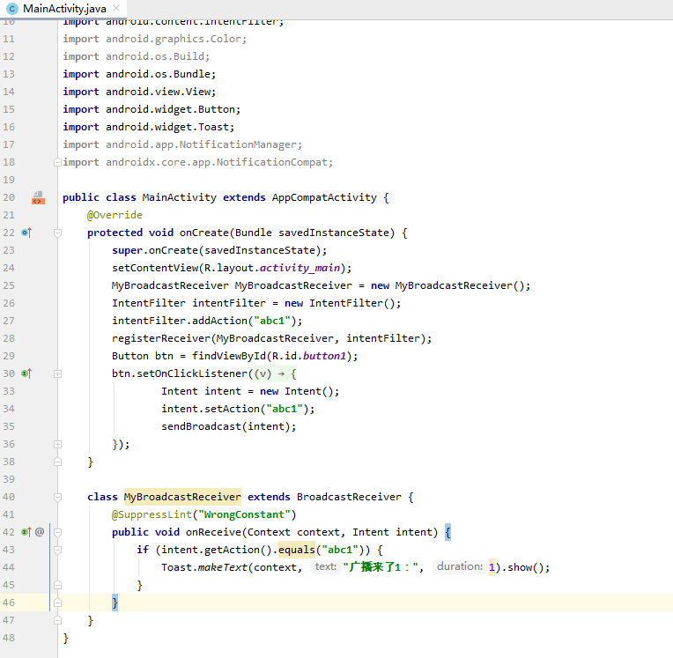

1. 运行程序，看运行结果
2. 增加广播接收代码（以abc2的意图来进行过滤），如下

**if** (intent.getAction().equals(**"abc2"**)) {  
 Toast.*makeText*(context, **"广播来了2："**, 1).show();  
}

界面参考如下

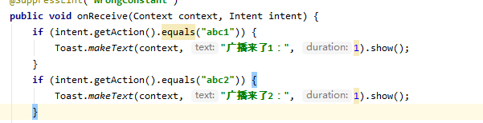

1. 修改广播发送意图代码为abc2，如下图，运行程序看效果

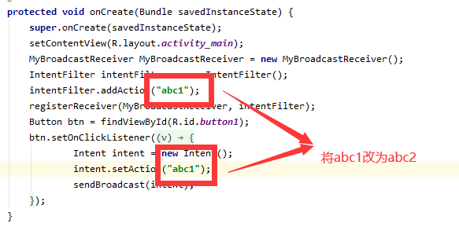

## 通过状态通知栏显示广播内容

1）在MyBroadcastReceiver类中声明 NotificationManager变量

**private** NotificationManager **manager**;

如下图：

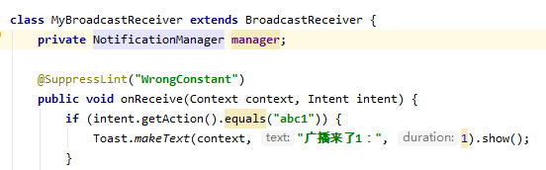

2）在MyBroadcastReceiver类onReceive方法增加如下代码

**if** (intent.getAction().equals(**"abc3"**)) {  
 *//要用到通知功能必不可少就是获取一个NotificationManager对象（系统服务）* **manager** = (NotificationManager) getSystemService(***NOTIFICATION_SERVICE***);  
 *//高版本需要渠道* **if** (Build.VERSION.***SDK_INT*** >= android.os.Build.VERSION_CODES.***O***) {  
 *//创建自己所需要的渠道* NotificationChannel notificationChannel = **new** NotificationChannel(**"channelid1"**, **"channelname"**, NotificationManager.***IMPORTANCE_HIGH***);  
 *//在Android O之后，增加了NotificationChannel的新特性，相同channel的通知拥有同样的特性，例如优先级，声音，振动，LED灯等等。* notificationChannel.setDescription(**"这是channel1"**);  
 notificationChannel.enableLights(**true**);  
 notificationChannel.enableVibration(**true**);  
 notificationChannel.setLightColor(Color.*rgb*(99,99,99));  
 **manager**.createNotificationChannel(notificationChannel);  
 }  
 *//使用build模式构建一个通知* NotificationCompat.Builder builder = **new** NotificationCompat.Builder(MainActivity.**this**, **"channelid1"**);  
 builder.setSmallIcon(R.drawable.***ic_launcher_background***)  
 .setContentTitle(**"没有网络"**)  
 .setContentText(**"网络掉线了"**)  
 .setAutoCancel(**true**);  
 **manager**.notify(0x12, builder.build());  
}

如下图所示：

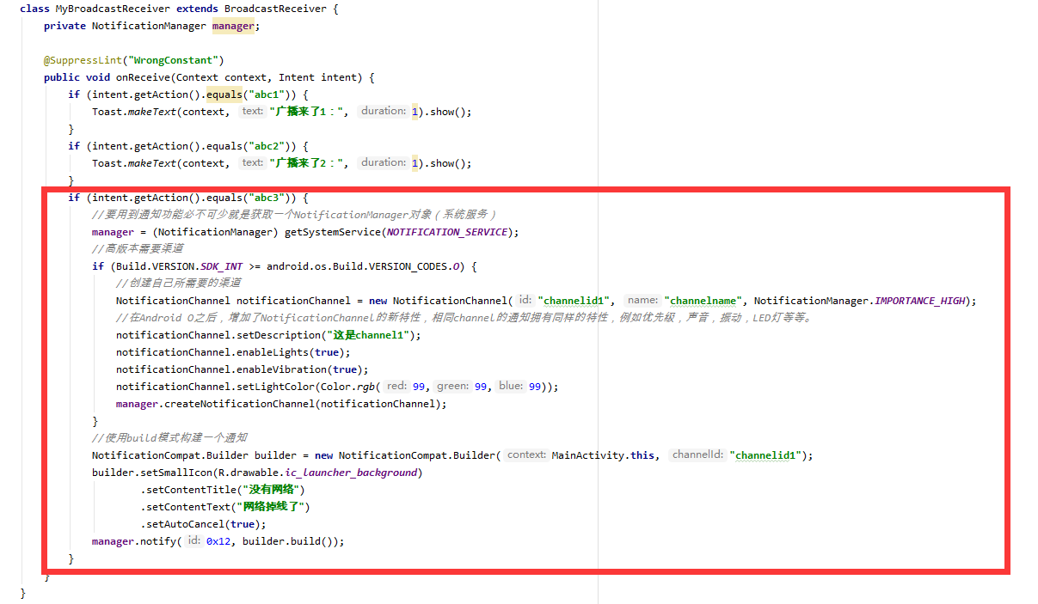

3）修改广播发送的意图参数为：abc3，运行程序，观看结果